Buenas tardes, solicito la revisión del parcial de la semana 4 segundo intento ya que tengo dudas sobre dos preguntas que relaciono a continuación:

Pregunta 10

La respuesta marcada está igual a la respuesta que se da como correcta.

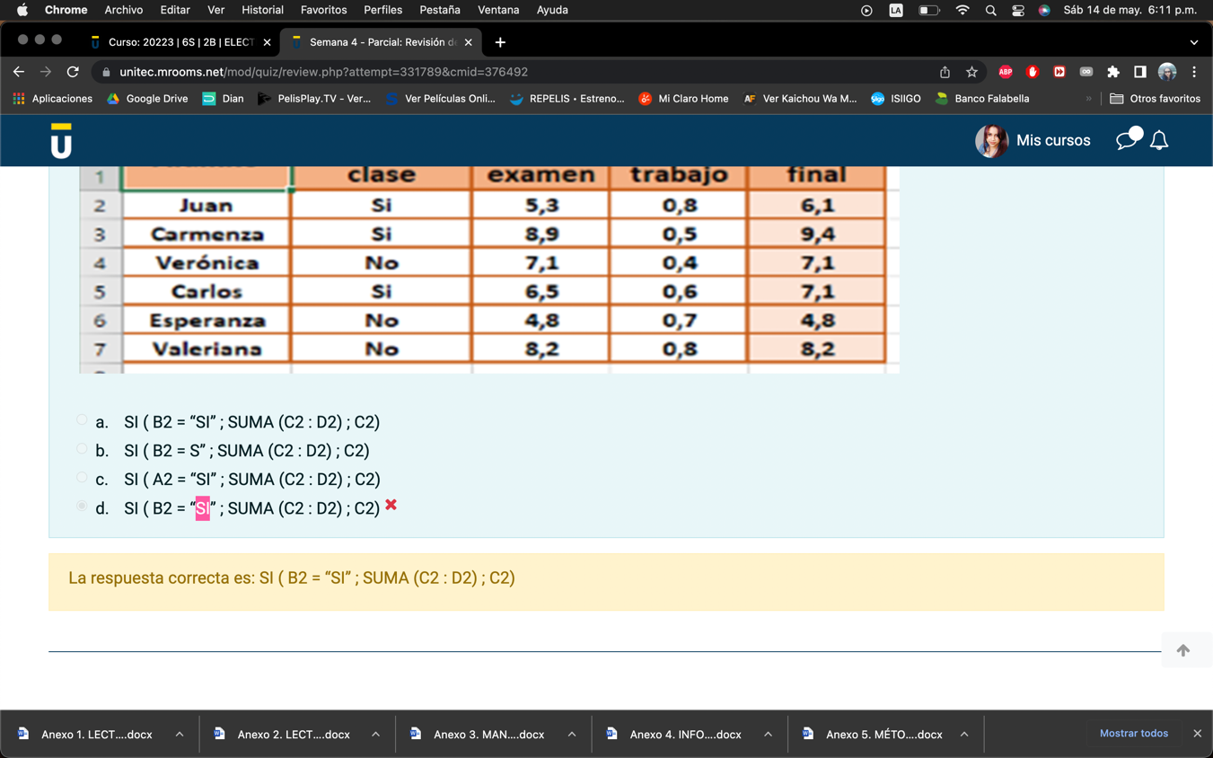

Pregunta 16.

No estoy de acuerdo con la repuesta ya que según lo prácticado La función SUMA tiene un objetivo principal, la de sumar, pero entre sus principales características tenemos que:

- Si dentro del rango existen valores lógicos (VERDADERO – FALSO), los omite.
- Si dentro del rango existen textos, los considera como CERO.

Y en la práctica podemos se aprecia que la función al final cumple su objetivo con o sin texto en el rango.

